Bước 1
Mã | Loại | Nội dung
FR-01 | Chức năng | Hệ thống cho phép Khách hàng thêm sản phẩm vào giỏ, nhập mã giảm giá (nếu có) và tạo đơn Đặt hàng.
FR-02 | Chức năng | Hệ thống tự động kiểm tra số lượng tồn kho của các sản phẩm trong giỏ hàng trước khi cho phép tạo đơn.
NFR-01 | Phi chức năng | Thời gian hệ thống xử lý kiểm tra số lượng tồn kho và phản hồi trạng thái cho Khách hàng không được vượt quá 2 giây.

Bước 2
Tầng | Vai trò trong luồng Đặt hàng Online
Presentation Tier | Cung cấp giao diện ứng dụng (App) để Khách hàng tương tác: xem giỏ hàng, bấm nút đặt hàng, nhập mã giảm giá và hiển thị các thông báo lỗi/thành công từ hệ thống.
Business Logic Tier | Xử lý các quy tắc nghiệp vụ: logic kiểm tra tồn kho (có đủ hàng không), logic tính toán áp dụng mã giảm giá, và logic quyết định từ chối hay khởi tạo đơn hàng.
Data Tier | Trực tiếp thực hiện các câu lệnh truy vấn (Query) xuống Database để lấy/cập nhật thông tin: số lượng tồn kho của Sản phẩm, lưu lại thông tin Đơn hàng vừa tạo.

Bước 3

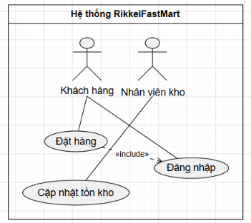
Bước 4
Phần | Nội dung
Use Case Name & ID | Đặt hàng (UC-01)
Actor(s) & Description | Khách hàng: Người sử dụng App để mua sản phẩm.
Pre-conditions | Khách hàng đã Đăng nhập và đã chọn sản phẩm thêm vào giỏ hàng.
Post-conditions | Đơn hàng được tạo thành công trên hệ thống và lưu lại để đối soát.
Main Flow | 1. Khách hàng bấm "Đặt hàng" trong giỏ hàng.  2. Hệ thống kiểm tra số lượng tồn kho của các sản phẩm.  3. Hệ thống xác nhận đủ hàng, hiển thị form nhập mã giảm giá.  4. Khách hàng nhập mã giảm giá (nếu có) và bấm "Xác nhận".  5. Hệ thống áp dụng mức giảm tương ứng (nếu có).  6. Hệ thống tạo đơn hàng và thông báo đặt hàng thành công.
Alternative Flows | 2a. Không đủ tồn kho: Tại bước 2, nếu có sản phẩm không đủ hàng, hệ thống thông báo lỗi, không tạo đơn và kết thúc Use Case

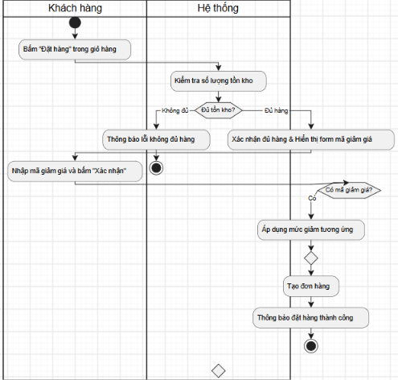
Bước 5
Class | Thuộc tính | Phương thức
KhachHang | + hoTen: String  + email: String | + taoDonDatHang()
DonHang | + ngayDat: Date  + maGiamGia: String  + soLuongMua: Integer | + apDungGiamGia()  + taoDon()
SanPham | + tenSanPham: String  + donGia: Float  + soLuongTonKho: Integer | + kiemTraTonKho()

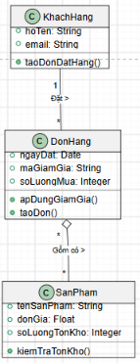

Bước 6
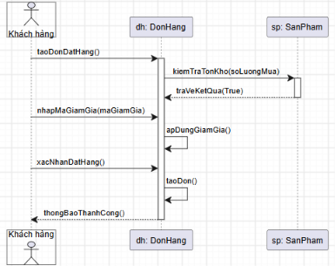
Bước 7
- Thành phần 1 - Danh sách sản phẩm (Bảng/List): Hiển thị các sản phẩm (Táo Đỏ Mỹ, Sữa Tươi 1L), số lượng, đơn giá và tổng tạm tính. Thành phần này khớp với Bước 3 trong Main Flow (Hệ thống xác nhận đủ hàng và hiển thị thông tin để chuẩn bị thanh toán).
- Thành phần 2 - Ô nhập mã giảm giá (Input Field & Button): Khu vực chứa ô text "Nhập mã..." và nút "ÁP DỤNG". Thành phần này khớp với Bước 4 trong Main Flow (Khách hàng nhập mã giảm giá nếu có).
- Thành phần 3 - Nút bấm lớn (Call to Action Button): Nút "XÁC NHẬN ĐẶT HÀNG" nằm ở dưới cùng. Thành phần này khớp với Bước 6 (Khách hàng bấm xác nhận đặt hàng để hệ thống tạo đơn).

Bước 8
Bảng | Cột (ghi rõ PK/FK)
KhachHang | MaKH (PK), HoTen, Email
SanPham | MaSP (PK), TenSanPham, DonGia, SoLuongTonKho
DonHang | MaDH (PK), NgayDat, MaGiamGia, MaKH (FK)
ChiTietDonHang | MaDH (PK, FK), MaSP (PK, FK), SoLuongMua
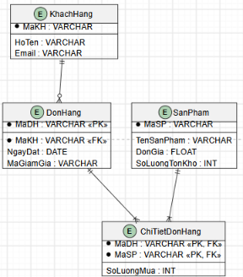

Bước 9 — Vị trí trong tài liệu SRS
Nếu đóng gói các sơ đồ ở Bước 3–8 vào tài liệu SRS theo cấu trúc IEEE 830, cho biết vị trí đặt của: Use Case Diagram, UI Wireframe, ERD và Class Diagram.
Sơ đồ | Vị trí trong SRS
Use Case Diagram | Mục 2.1 (Product Perspective) hoặc Mục 3.2 (System Features) để cung cấp cái nhìn tổng quan về tương tác giữa Actor và hệ thống.
UI Wireframe | Phụ lục (Appendices) hoặc Mục 3.1 (External Interface Requirements - User Interfaces).
ERD | Mục 3.3 (Performance & Database Requirements) hoặc Phụ lục (thường chi tiết ERD sẽ được đẩy sang tài liệu System Design Document - SDD, nhưng ở mức khái niệm có thể để ở SRS).
Class Diagram | Tương tự ERD, thường đặt trong Tài liệu Thiết kế (SDD). Nếu bắt buộc đưa vào SRS, nó sẽ nằm ở Mục 3.2 (Logical Model / System Features) để mô tả logic nghiệp vụ.

